Всем известно, всем понятно,
Что здоровым быть приятно.
Только надо знать
Как здоровым стать.

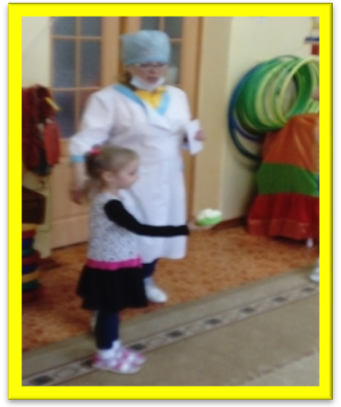
В рамках тематической недели «Солнце, воздух и вода – наши лучшие друзья» в 1-ой и 2-ой младших группах нашего 5 корпуса прошел познавательно-развлекательный досуг "Летом весело играем и здоровье сохраняем".
Главным гостем этого праздника был добрый доктор Айболит, который пришел к ребятам совсем не затем, чтобы их лечить и ставить градусники, а пришел он для того, чтобы вместе с ребятами веселиться и играть.
Сначала Доктор Айболит предложил малышам принять участие в веселой зарядке, а потом рассказал им о том, для чего необходимо каждый день чистить зубы и почему всем ребятам обязательно надо дружить с водой, мылом и мочалкой. Дети внимательно слушали Доктора Айболита, а потом с задором играли с ним в игру «Собери витамины», ловко перепрыгивали через лужи, быстро переносили овощи и фрукты с грядок в корзину.

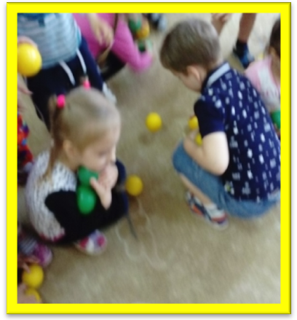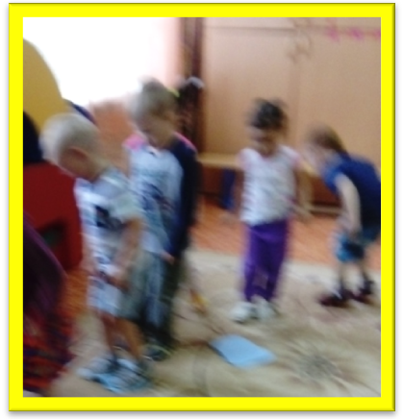
Завершилось развлечение веселым совместным танцем "Дружба". А потом малыши вместе с Доктором Айболитом и воспитателями устроили настоящее шоу мыльных пузырей.
Все дети получили массу впечатлений, бодрости и хорошего настроения.

Информацию подготовила:
Инструктор по Ф.К. Маркова С.В.

